ЛАБОРАТОРИЯЛЫҚ САБАҚТАРҒА ӘДІСТЕМЕЛІК НҰСҚАУЛАР
«Синтетикалық бояғыштардың химиясы және технологиясы»

Лабораториялық сабақ 1
Тақырып: Полиметин бояғыштары: пинацианол өндіру технологиясы.
Сабақ мақсаты: құрылымдық ерекшеліктері туралы дәріс материалын жинақтау және қорытындылау полиметиндік бояуларды дайындау және технологиялық бақылау әдістері.
Жағдайды талдау формасы.
Нұсқаулық, үлестірме материалдар:
тапсырмаларды орындау кезінде бояу пинацианол синтезінің өнеркәсіптік әдісін оңтайландыру бойынша зертханалық семинар, процестің негізгі термодинамикалық параметрлерінің әсерін анықтау мақсатты өнім шығымдылығы; негізгі түйіндерді жобалау бойынша алған білімдерін бекіту және полиметиндік бояуларды синтездеуге арналған өндірістік технологияға арналған аппараттар, есептеу әдістері технологиялық жабдықтың әр түрінің оңтайлы өнімділігі; ұру көрсетілген процестің материалдық және жылу балансын есептеу ерекшеліктері. Бақылау материалды ассимиляциялау - ауызша сауалнама түрінде.
Тапсырмалар:

- Пинацианол құрылымында хромофорлар тобын құрыңыз
- Пинацианолдың құрамындағы алмастырғыштардың бояғыш қасиеттеріне әсерін анықтау және түс жылдамдығы.
- Зерттеліп жатқан бояудың мүмкін болатын құрылымдық өзгеру жолдарын көрсетіңіз.
- Пинацианолды стандарттау мен бақылаудың мүмкін әдістерін ұсыныңыз
Лабораториялық сабақ 2
Тақырып: Полициклохинон бояғыштары: пирантрон өндіру технологиясы.
Сабақ мақсаты: құрылымдық ерекшеліктері туралы дәріс материалын жинақтау және қорытындылау полиметиндік бояуларды дайындау және технологиялық бақылау әдістері.
Жағдайды талдау формасы.
Нұсқаулық, үлестірме материалдар:
тапсырмаларды орындау кезінде бояу пирантрон синтезінің өнеркәсіптік әдісін оңтайландыру бойынша зертханалық семинар, процестің негізгі термодинамикалық параметрлерінің әсерін анықтау мақсатты өнім шығымдылығы; негізгі түйіндерді жобалау бойынша алған білімдерін бекіту және полиметиндік бояуларды синтездеуге арналған өндірістік технологияға арналған аппараттар, есептеу әдістері технологиялық жабдықтың әр түрінің оңтайлы өнімділігі; ұру көрсетілген процестің материалдық және жылу балансын есептеу ерекшеліктері. Бақылау материалды ассимиляциялау - ауызша сауалнама түрінде.
Тапсырмалар:
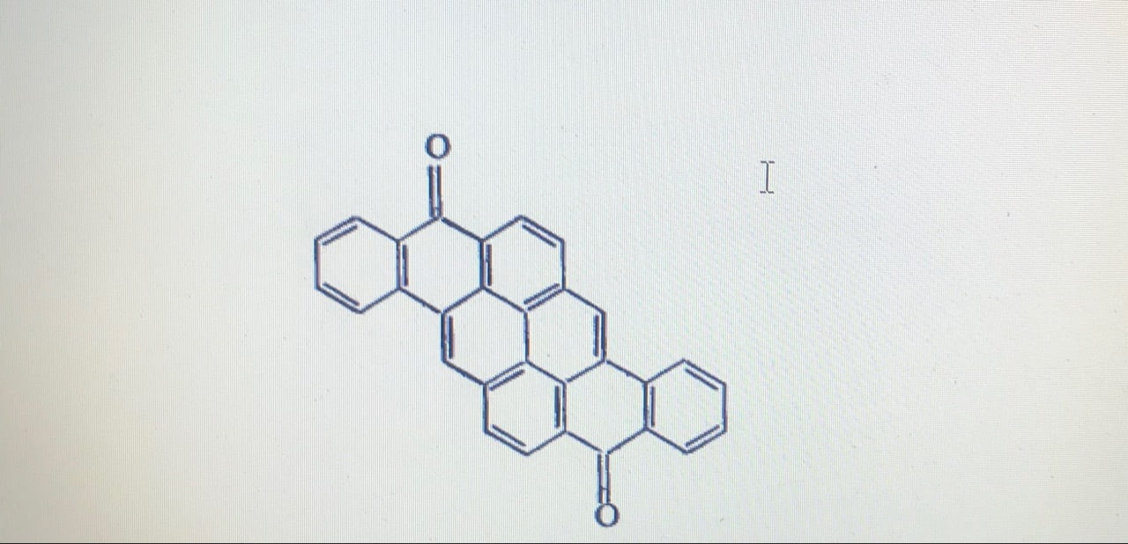
- Пирантрон құрылымында хромофорлар тобын құрыңыз
- Пирантрон құрамындағы алмастырғыштардың бояғыш қасиеттеріне әсерін анықтау және түс жылдамдығы.
- Зерттеліп жатқан бояудың мүмкін болатын құрылымдық өзгеру жолдарын көрсетіңіз.
- Пирантрон стандарттау мен бақылаудың мүмкін әдістерін ұсыныңыз
Лабораториялық сабақ 3
Тақырып: Нитро- және нитробояғыштары: шашыраңқы сары түсті берік 2К өндіру технологиясы.
Сабақ мақсаты: құрылымдық ерекшеліктері туралы дәріс материалын жинақтау және қорытындылау нитро- және нитробояғыштары дайындау және технологиялық бақылау әдістері.
Жағдайды талдау формасы.
Нұсқаулық, үлестірме материалдар:
тапсырмаларды орындау кезінде бояу сары түсті берік синтезінің өнеркәсіптік әдісін оңтайландыру бойынша зертханалық семинар, процестің негізгі термодинамикалық параметрлерінің әсерін анықтау мақсатты өнім шығымдылығы; негізгі түйіндерді жобалау бойынша алған білімдерін бекіту және нитро- және нитробояғыштары синтездеуге арналған өндірістік технологияға арналған аппараттар, есептеу әдістері технологиялық жабдықтың әр түрінің оңтайлы өнімділігі; ұру көрсетілген процестің материалдық және жылу балансын есептеу ерекшеліктері. Бақылау материалды ассимиляциялау - ауызша сауалнама түрінде.
Тапсырмалар:
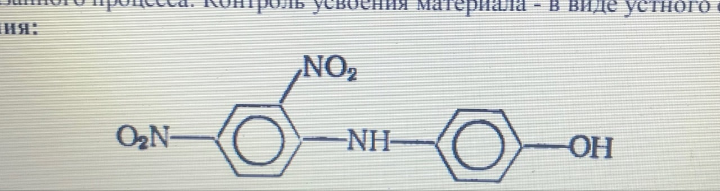
- сары түсті берік 2К құрылымында хромофорлар тобын құрыңыз
- сары түсті берік 2К құрамындағы алмастырғыштардың бояғыш қасиеттеріне әсерін анықтау және түс жылдамдығы.
- Зерттеліп жатқан бояудың мүмкін болатын құрылымдық өзгеру жолдарын көрсетіңіз.
- сары түсті берікті 2К стандарттау мен бақылаудың мүмкін әдістерін ұсыныңыз

Лабораториялық сабақ 4
Тақырып: Арилметан бояғыштары: аурамин өндіру технологиясы.
Сабақ мақсаты: құрылымдық ерекшеліктері туралы дәріс материалын жинақтау және қорытындылау арилметан бояғыштары дайындау және технологиялық бақылау әдістері.
Жағдайды талдау формасы.
Нұсқаулық, үлестірме материалдар:
тапсырмаларды орындау кезінде аурамин синтезінің өнеркәсіптік әдісін оңтайландыру бойынша зертханалық семинар, процестің негізгі термодинамикалық параметрлерінің әсерін анықтау мақсатты өнім шығымдылығы; негізгі түйіндерді жобалау бойынша алған білімдерін бекіту және арилметан синтездеуге арналған өндірістік технологияға арналған аппараттар, есептеу әдістері технологиялық жабдықтың әр түрінің оңтайлы өнімділігі; ұру көрсетілген процестің материалдық және жылу балансын есептеу ерекшеліктері. Бақылау материалды ассимиляциялау - ауызша сауалнама түрінде.
Тапсырмалар:
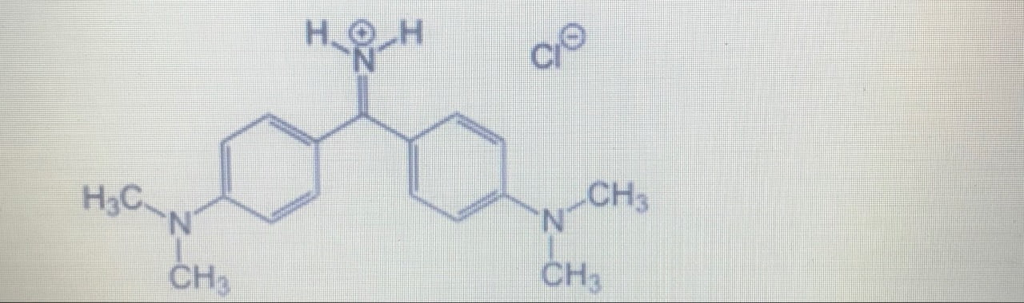
- Аурамин құрылымында хромофорлар тобын құрыңыз
- Аурамин құрамындағы алмастырғыштардың бояғыш қасиеттеріне әсерін анықтау және түс жылдамдығы.
- Зерттеліп жатқан бояудың мүмкін болатын құрылымдық өзгеру жолдарын көрсетіңіз.
- Аурамин стандарттау мен бақылаудың мүмкін әдістерін ұсыныңыз

Лабораториялық сабақ 5
Тақырып: Антрахинон бояғыштары: ализарин өндіру технологиясы.
Сабақ мақсаты: құрылымдық ерекшеліктері туралы дәріс материалын жинақтау және қорытындылау антрахинон бояғыштары дайындау және технологиялық бақылау әдістері.
Жағдайды талдау формасы.
Нұсқаулық, үлестірме материалдар:
тапсырмаларды орындау кезінде ализарин синтезінің өнеркәсіптік әдісін оңтайландыру бойынша зертханалық семинар, процестің негізгі термодинамикалық параметрлерінің әсерін анықтау мақсатты өнім шығымдылығы; негізгі түйіндерді жобалау бойынша алған білімдерін бекіту және антрахинон синтездеуге арналған өндірістік технологияға арналған аппараттар, есептеу әдістері технологиялық жабдықтың әр түрінің оңтайлы өнімділігі; ұру көрсетілген процестің материалдық және жылу балансын есептеу ерекшеліктері. Бақылау материалды ассимиляциялау - ауызша сауалнама түрінде.
Тапсырмалар:
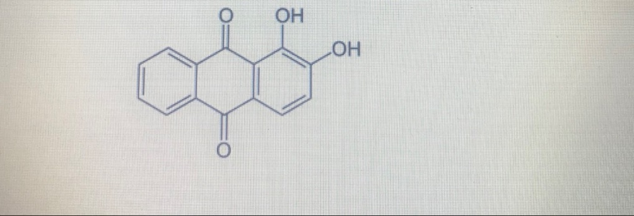
- Ализарин құрылымында хромофорлар тобын құрыңыз
- Ализарин құрамындағы алмастырғыштардың бояғыш қасиеттеріне әсерін анықтау және түс жылдамдығы.
- Зерттеліп жатқан бояудың мүмкін болатын құрылымдық өзгеру жолдарын көрсетіңіз.
- Ализарин стандарттау мен бақылаудың мүмкін әдістерін ұсыныңыз

Лабораториялық сабақ 6
Тақырып: Ариламин бояғыштары: аль-нафтол көк өндіру технологиясы.
Сабақ мақсаты: құрылымдық ерекшеліктері туралы дәріс материалын жинақтау және қорытындылау ариламин бояғыштары дайындау және технологиялық бақылау әдістері.
Жағдайды талдау формасы.
Нұсқаулық, үлестірме материалдар:
тапсырмаларды орындау кезінде аль-нафтол көк синтезінің өнеркәсіптік әдісін оңтайландыру бойынша зертханалық семинар, процестің негізгі термодинамикалық параметрлерінің әсерін анықтау мақсатты өнім шығымдылығы; негізгі түйіндерді жобалау бойынша алған білімдерін бекіту және ариламин бояғыштар синтездеуге арналған өндірістік технологияға арналған аппараттар, есептеу әдістері технологиялық жабдықтың әр түрінің оңтайлы өнімділігі; ұру көрсетілген процестің материалдық және жылу балансын есептеу ерекшеліктері. Бақылау материалды ассимиляциялау - ауызша сауалнама түрінде.
Тапсырмалар:
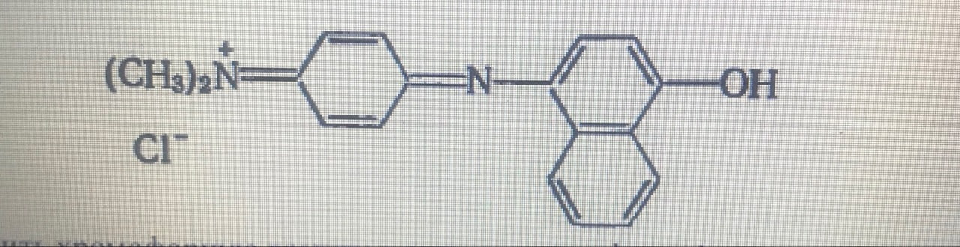
- аль-нафтол көк құрылымында хромофорлар тобын құрыңыз
- аль-нафтол көк құрамындағы алмастырғыштардың бояғыш қасиеттеріне әсерін анықтау және түс жылдамдығы.
- Зерттеліп жатқан бояудың мүмкін болатын құрылымдық өзгеру жолдарын көрсетіңіз.
- аль-нафтол көк стандарттау мен бақылаудың мүмкін әдістерін ұсыныңыз

Лабораториялық сабақ 7
Тақырып: Азометин бояғыштары: қатты сары РС өндіру технологиясы.
Сабақ мақсаты: құрылымдық ерекшеліктері туралы дәріс материалын жинақтау және қорытындылау азометин бояғыштары дайындау және технологиялық бақылау әдістері.
Жағдайды талдау формасы.
Нұсқаулық, үлестірме материалдар:
тапсырмаларды орындау кезінде қатты сары РС синтезінің өнеркәсіптік әдісін оңтайландыру бойынша зертханалық семинар, процестің негізгі термодинамикалық параметрлерінің әсерін анықтау мақсатты өнім шығымдылығы; негізгі түйіндерді жобалау бойынша алған білімдерін бекіту және азометин бояғыштар синтездеуге арналған өндірістік технологияға арналған аппараттар, есептеу әдістері технологиялық жабдықтың әр түрінің оңтайлы өнімділігі; ұру көрсетілген процестің материалдық және жылу балансын есептеу ерекшеліктері. Бақылау материалды ассимиляциялау - ауызша сауалнама түрінде.
Тапсырмалар:
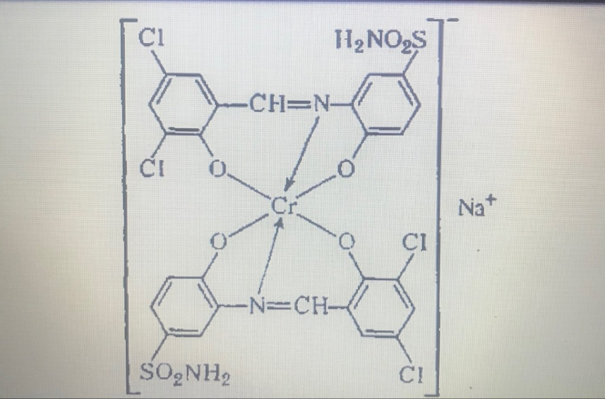
- қатты сары РС құрылымында хромофорлар тобын құрыңыз
- қатты сары РС құрамындағы алмастырғыштардың бояғыш қасиеттеріне әсерін анықтау және түс жылдамдығы.
- Зерттеліп жатқан бояудың мүмкін болатын құрылымдық өзгеру жолдарын көрсетіңіз.
- қатты сары РС стандарттау мен бақылаудың мүмкін әдістерін ұсыныңыз
Лабораториялық сабақ 8
Тақырып: Азобояғыштары: метил қызғылт сары өндіру технологиясы.
Сабақ мақсаты: құрылымдық ерекшеліктері туралы дәріс материалын жинақтау және қорытындылау азобояғыштары дайындау және технологиялық бақылау әдістері.
Жағдайды талдау формасы.
Нұсқаулық, үлестірме материалдар:
тапсырмаларды орындау кезінде метил қызғылт сары синтезінің өнеркәсіптік әдісін оңтайландыру бойынша зертханалық семинар, процестің негізгі термодинамикалық параметрлерінің әсерін анықтау мақсатты өнім шығымдылығы; негізгі түйіндерді жобалау бойынша алған білімдерін бекіту және азобояғыштар синтездеуге арналған өндірістік технологияға арналған аппараттар, есептеу әдістері технологиялық жабдықтың әр түрінің оңтайлы өнімділігі; ұру көрсетілген процестің материалдық және жылу балансын есептеу ерекшеліктері. Бақылау материалды ассимиляциялау - ауызша сауалнама түрінде.
Тапсырмалар:
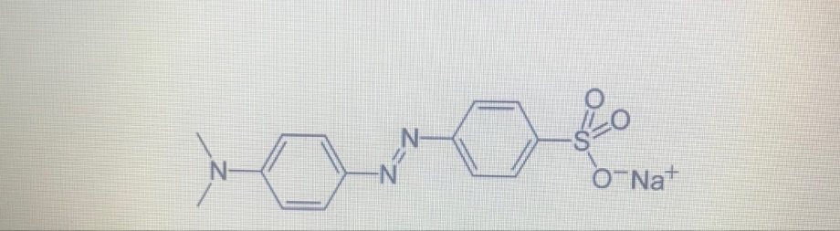
- метил қызғылт сары құрылымында хромофорлар тобын құрыңыз
- метил қызғылт сары құрамындағы алмастырғыштардың бояғыш қасиеттеріне әсерін анықтау және түс жылдамдығы.
- Зерттеліп жатқан бояудың мүмкін болатын құрылымдық өзгеру жолдарын көрсетіңіз.
- метил қызғылт сары стандарттау мен бақылаудың мүмкін әдістерін ұсыныңыз
Лабораториялық сабақ 9
Тақырып: Фармазон бояғыштары: польфалан өндіру технологиясы.
Сабақ мақсаты: құрылымдық ерекшеліктері туралы дәріс материалын жинақтау және қорытындылау фармазон бояғыштары дайындау және технологиялық бақылау әдістері.
Жағдайды талдау формасы.
Нұсқаулық, үлестірме материалдар:
тапсырмаларды орындау кезінде польфалан синтезінің өнеркәсіптік әдісін оңтайландыру бойынша зертханалық семинар, процестің негізгі термодинамикалық параметрлерінің әсерін анықтау мақсатты өнім шығымдылығы; негізгі түйіндерді жобалау бойынша алған білімдерін бекіту және фармазон бояғыштар синтездеуге арналған өндірістік технологияға арналған аппараттар, есептеу әдістері технологиялық жабдықтың әр түрінің оңтайлы өнімділігі; ұру көрсетілген процестің материалдық және жылу балансын есептеу ерекшеліктері. Бақылау материалды ассимиляциялау - ауызша сауалнама түрінде.
Тапсырмалар:
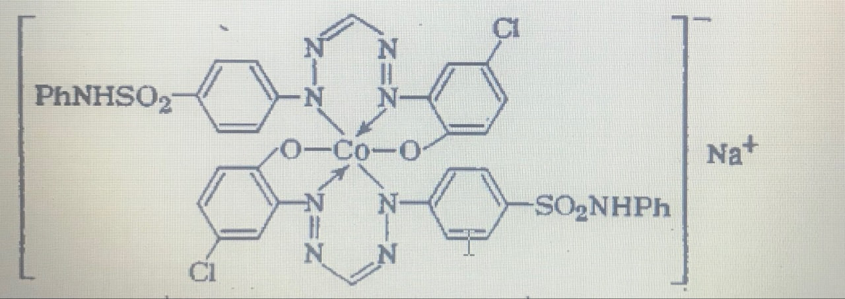
- польфалан құрылымында хромофорлар тобын құрыңыз
- польфалан құрамындағы алмастырғыштардың бояғыш қасиеттеріне әсерін анықтау және түс жылдамдығы.
- Зерттеліп жатқан бояудың мүмкін болатын құрылымдық өзгеру жолдарын көрсетіңіз.
- польфалан стандарттау мен бақылаудың мүмкін әдістерін ұсыныңыз

Лабораториялық сабақ 10
Тақырып: Индигоид бояғыштары: көгілдір индиго бояғыш өндіру технологиясы.
Сабақ мақсаты: құрылымдық ерекшеліктері туралы дәріс материалын жинақтау және қорытындылау индигоид бояғыштары дайындау және технологиялық бақылау әдістері.
Жағдайды талдау формасы.
Нұсқаулық, үлестірме материалдар:
тапсырмаларды орындау кезінде көгілдір индиго бояғыш өндіру синтезінің өнеркәсіптік әдісін оңтайландыру бойынша зертханалық семинар, процестің негізгі термодинамикалық параметрлерінің әсерін анықтау мақсатты өнім шығымдылығы; негізгі түйіндерді жобалау бойынша алған білімдерін бекіту және индигоид бояғыштар синтездеуге арналған өндірістік технологияға арналған аппараттар, есептеу әдістері технологиялық жабдықтың әр түрінің оңтайлы өнімділігі; ұру көрсетілген процестің материалдық және жылу балансын есептеу ерекшеліктері. Бақылау материалды ассимиляциялау - ауызша сауалнама түрінде.
Тапсырмалар:

- көгілдір индиго бояғыш құрылымында хромофорлар тобын құрыңыз
- көгілдір индиго бояғыш құрамындағы алмастырғыштардың бояғыш қасиеттеріне әсерін анықтау және түс жылдамдығы.
- Зерттеліп жатқан бояудың мүмкін болатын құрылымдық өзгеру жолдарын көрсетіңіз.
- көгілдір индиго бояғыш стандарттау мен бақылаудың мүмкін әдістерін ұсыныңыз

Лабораториялық сабақ 11
Тақырып: Тиазол бояғыштары: күкірт сары өндіру технологиясы.
Сабақ мақсаты: құрылымдық ерекшеліктері туралы дәріс материалын жинақтау және қорытындылау тиазол бояғыштары дайындау және технологиялық бақылау әдістері.
Жағдайды талдау формасы.
Нұсқаулық, үлестірме материалдар:
тапсырмаларды орындау кезінде күкірт сары өндіру синтезінің өнеркәсіптік әдісін оңтайландыру бойынша зертханалық семинар, процестің негізгі термодинамикалық параметрлерінің әсерін анықтау мақсатты өнім шығымдылығы; негізгі түйіндерді жобалау бойынша алған білімдерін бекіту және тиазол бояғыштар синтездеуге арналған өндірістік технологияға арналған аппараттар, есептеу әдістері технологиялық жабдықтың әр түрінің оңтайлы өнімділігі; ұру көрсетілген процестің материалдық және жылу балансын есептеу ерекшеліктері. Бақылау материалды ассимиляциялау - ауызша сауалнама түрінде.
Тапсырмалар:
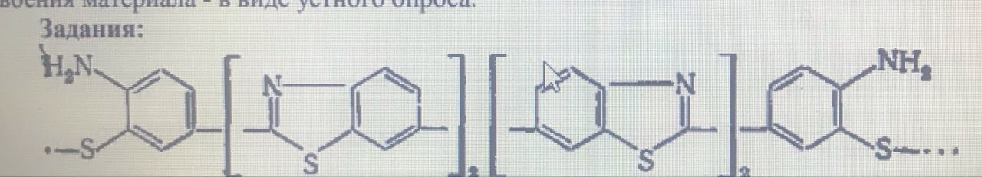
- күкірт сары құрылымында хромофорлар тобын құрыңыз
- күкірт сары құрамындағы алмастырғыштардың бояғыш қасиеттеріне әсерін анықтау және түс жылдамдығы.
- Зерттеліп жатқан бояудың мүмкін болатын құрылымдық өзгеру жолдарын көрсетіңіз.
- күкірт сары стандарттау мен бақылаудың мүмкін әдістерін ұсыныңыз

Лабораториялық сабақ 12
Тақырып: Антрахинонның гетероциклді туындыларына негізделген бояғыштар: түбі қызыл C өндіру технологиясы.
Сабақ мақсаты: құрылымдық ерекшеліктері туралы дәріс материалын жинақтау және қорытындылау антрахинонның гетероциклді туындыларына негізделген бояғыштар дайындау және технологиялық бақылау әдістері.
Жағдайды талдау формасы.
Нұсқаулық, үлестірме материалдар:
тапсырмаларды орындау кезінде түбі қызыл C өндіру синтезінің өнеркәсіптік әдісін оңтайландыру бойынша зертханалық семинар, процестің негізгі термодинамикалық параметрлерінің әсерін анықтау мақсатты өнім шығымдылығы; негізгі түйіндерді жобалау бойынша алған білімдерін бекіту және антрахинонның гетероциклді туындыларына негізделген бояғыштар бояғыштар синтездеуге арналған өндірістік технологияға арналған аппараттар, есептеу әдістері технологиялық жабдықтың әр түрінің оңтайлы өнімділігі; ұру көрсетілген процестің материалдық және жылу балансын есептеу ерекшеліктері. Бақылау материалды ассимиляциялау - ауызша сауалнама түрінде.
Тапсырмалар:
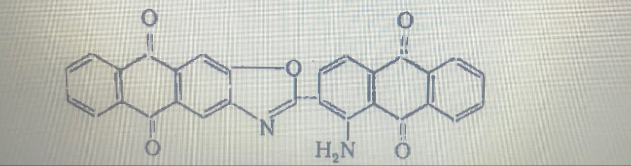
- түбі қызыл C құрылымында хромофорлар тобын құрыңыз
- түбі қызыл C құрамындағы алмастырғыштардың бояғыш қасиеттеріне әсерін анықтау және түс жылдамдығы.
- Зерттеліп жатқан бояудың мүмкін болатын құрылымдық өзгеру жолдарын көрсетіңіз.
- түбі қызыл C стандарттау мен бақылаудың мүмкін әдістерін ұсыныңыз

Лабораториялық сабақ 13
Тақырып: Антронның гетероциклді туындыларына негізделген бояғыштар: дисперсті рубин С өндіру технологиясы.
Сабақ мақсаты: құрылымдық ерекшеліктері туралы дәріс материалын жинақтау және қорытындылау антронның гетероциклді туындыларына негізделген бояғыштар дайындау және технологиялық бақылау әдістері.
Жағдайды талдау формасы.
Нұсқаулық, үлестірме материалдар:
тапсырмаларды орындау кезінде дисперсті рубин С өндіру синтезінің өнеркәсіптік әдісін оңтайландыру бойынша зертханалық семинар, процестің негізгі термодинамикалық параметрлерінің әсерін анықтау мақсатты өнім шығымдылығы; негізгі түйіндерді жобалау бойынша алған білімдерін бекіту және антронның гетероциклді туындыларына негізделген бояғыштар синтездеуге арналған өндірістік технологияға арналған аппараттар, есептеу әдістері технологиялық жабдықтың әр түрінің оңтайлы өнімділігі; ұру көрсетілген процестің материалдық және жылу балансын есептеу ерекшеліктері. Бақылау материалды ассимиляциялау - ауызша сауалнама түрінде.
Тапсырмалар:
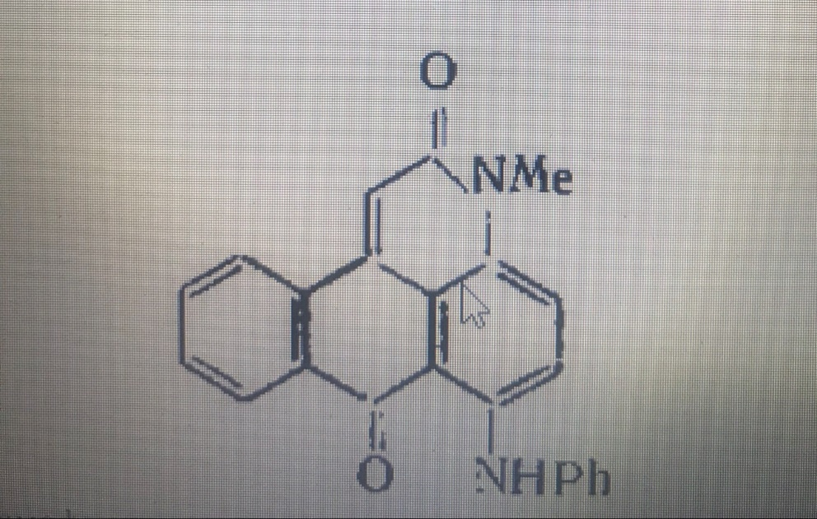
- дисперсті рубин С құрылымында хромофорлар тобын құрыңыз
- дисперсті рубин С құрамындағы алмастырғыштардың бояғыш қасиеттеріне әсерін анықтау және түс жылдамдығы.
- Зерттеліп жатқан бояудың мүмкін болатын құрылымдық өзгеру жолдарын көрсетіңіз.
- дисперсті рубин С стандарттау мен бақылаудың мүмкін әдістерін ұсыныңыз

Лабораториялық сабақ 14
Тақырып: Перин бояғыштар: Капрозол сары 43 өндіру технологиясы.
Сабақ мақсаты: құрылымдық ерекшеліктері туралы дәріс материалын жинақтау және қорытындылау перин бояғыштар дайындау және технологиялық бақылау әдістері.
Жағдайды талдау формасы.
Нұсқаулық, үлестірме материалдар:
тапсырмаларды орындау кезінде капразол сары 43 өндіру синтезінің өнеркәсіптік әдісін оңтайландыру бойынша зертханалық семинар, процестің негізгі термодинамикалық параметрлерінің әсерін анықтау мақсатты өнім шығымдылығы; негізгі түйіндерді жобалау бойынша алған білімдерін бекіту және перин бояғыштар синтездеуге арналған өндірістік технологияға арналған аппараттар, есептеу әдістері технологиялық жабдықтың әр түрінің оңтайлы өнімділігі; ұру көрсетілген процестің материалдық және жылу балансын есептеу ерекшеліктері. Бақылау материалды ассимиляциялау - ауызша сауалнама түрінде.
Тапсырмалар:
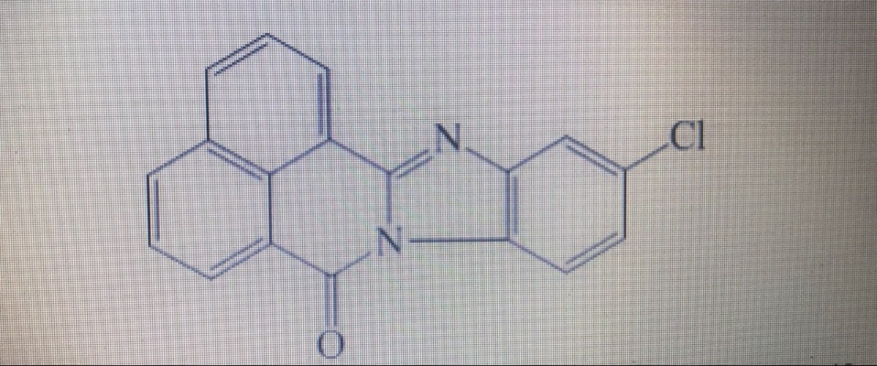
- капразол сары 43 құрылымында хромофорлар тобын құрыңыз
- капразол сары 43 құрамындағы алмастырғыштардың бояғыш қасиеттеріне әсерін анықтау және түс жылдамдығы.
- Зерттеліп жатқан бояудың мүмкін болатын құрылымдық өзгеру жолдарын көрсетіңіз.
- капразол сары 43 стандарттау мен бақылаудың мүмкін әдістерін ұсыныңыз

Лабораториялық сабақ 15
Тақырып: Макрогетероцикл бояғыштар: Гелиоген жасыл П өндіру технологиясы.
Сабақ мақсаты: құрылымдық ерекшеліктері туралы дәріс материалын жинақтау және қорытындылау макрогетероцикл бояғыштар дайындау және технологиялық бақылау әдістері.
Жағдайды талдау формасы.
Нұсқаулық, үлестірме материалдар:
тапсырмаларды орындау кезінде гелиоген жасыл П өндіру синтезінің өнеркәсіптік әдісін оңтайландыру бойынша зертханалық семинар, процестің негізгі термодинамикалық параметрлерінің әсерін анықтау мақсатты өнім шығымдылығы; негізгі түйіндерді жобалау бойынша алған білімдерін бекіту және макрогетероцикл бояғыштар синтездеуге арналған өндірістік технологияға арналған аппараттар, есептеу әдістері технологиялық жабдықтың әр түрінің оңтайлы өнімділігі; ұру көрсетілген процестің материалдық және жылу балансын есептеу ерекшеліктері. Бақылау материалды ассимиляциялау - ауызша сауалнама түрінде.
Тапсырмалар:
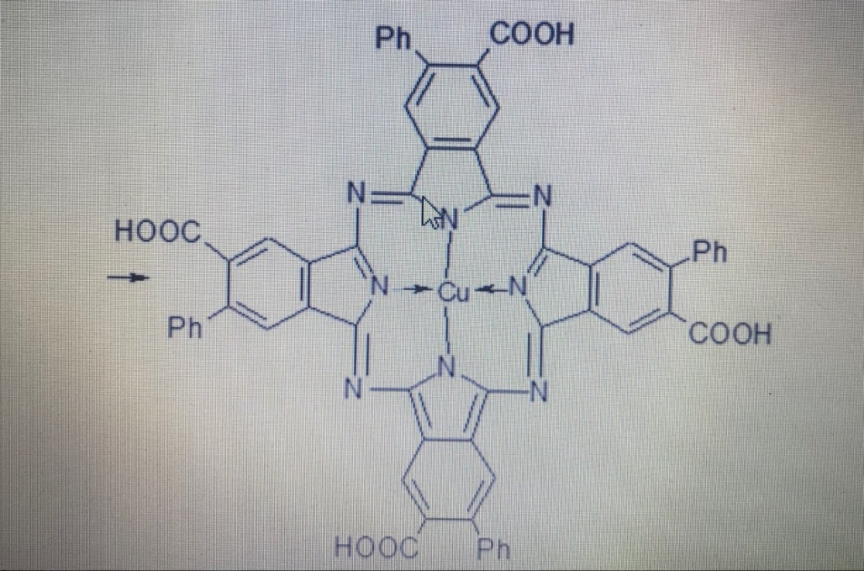
- гелиоген жасыл П құрылымында хромофорлар тобын құрыңыз
- гелиоген жасыл П құрамындағы алмастырғыштардың бояғыш қасиеттеріне әсерін анықтау және түс жылдамдығы.
- Зерттеліп жатқан бояудың мүмкін болатын құрылымдық өзгеру жолдарын көрсетіңіз.
- гелиоген жасыл П стандарттау мен бақылаудың мүмкін әдістерін ұсыныңыз

